XVI OGÓLNOPOLSKIE INTEGRACYJNE ZAWODY
W WYCISKANIU SZTANGI LEŻĄC
V OTWARTE INTEGRACYJNE MISTRZOSTWA ŚLĄSKA
W WYCISKANIU LEŻĄC KLASYCZNYM
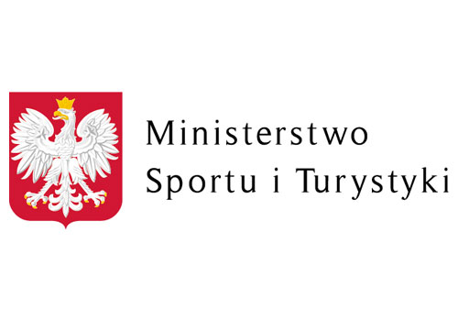
Żywiec, 08-09 marzec 2019
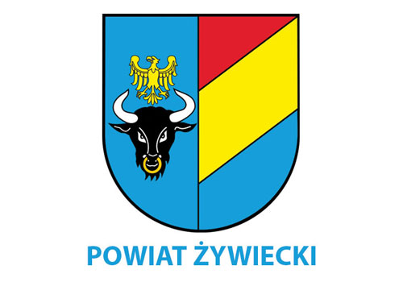
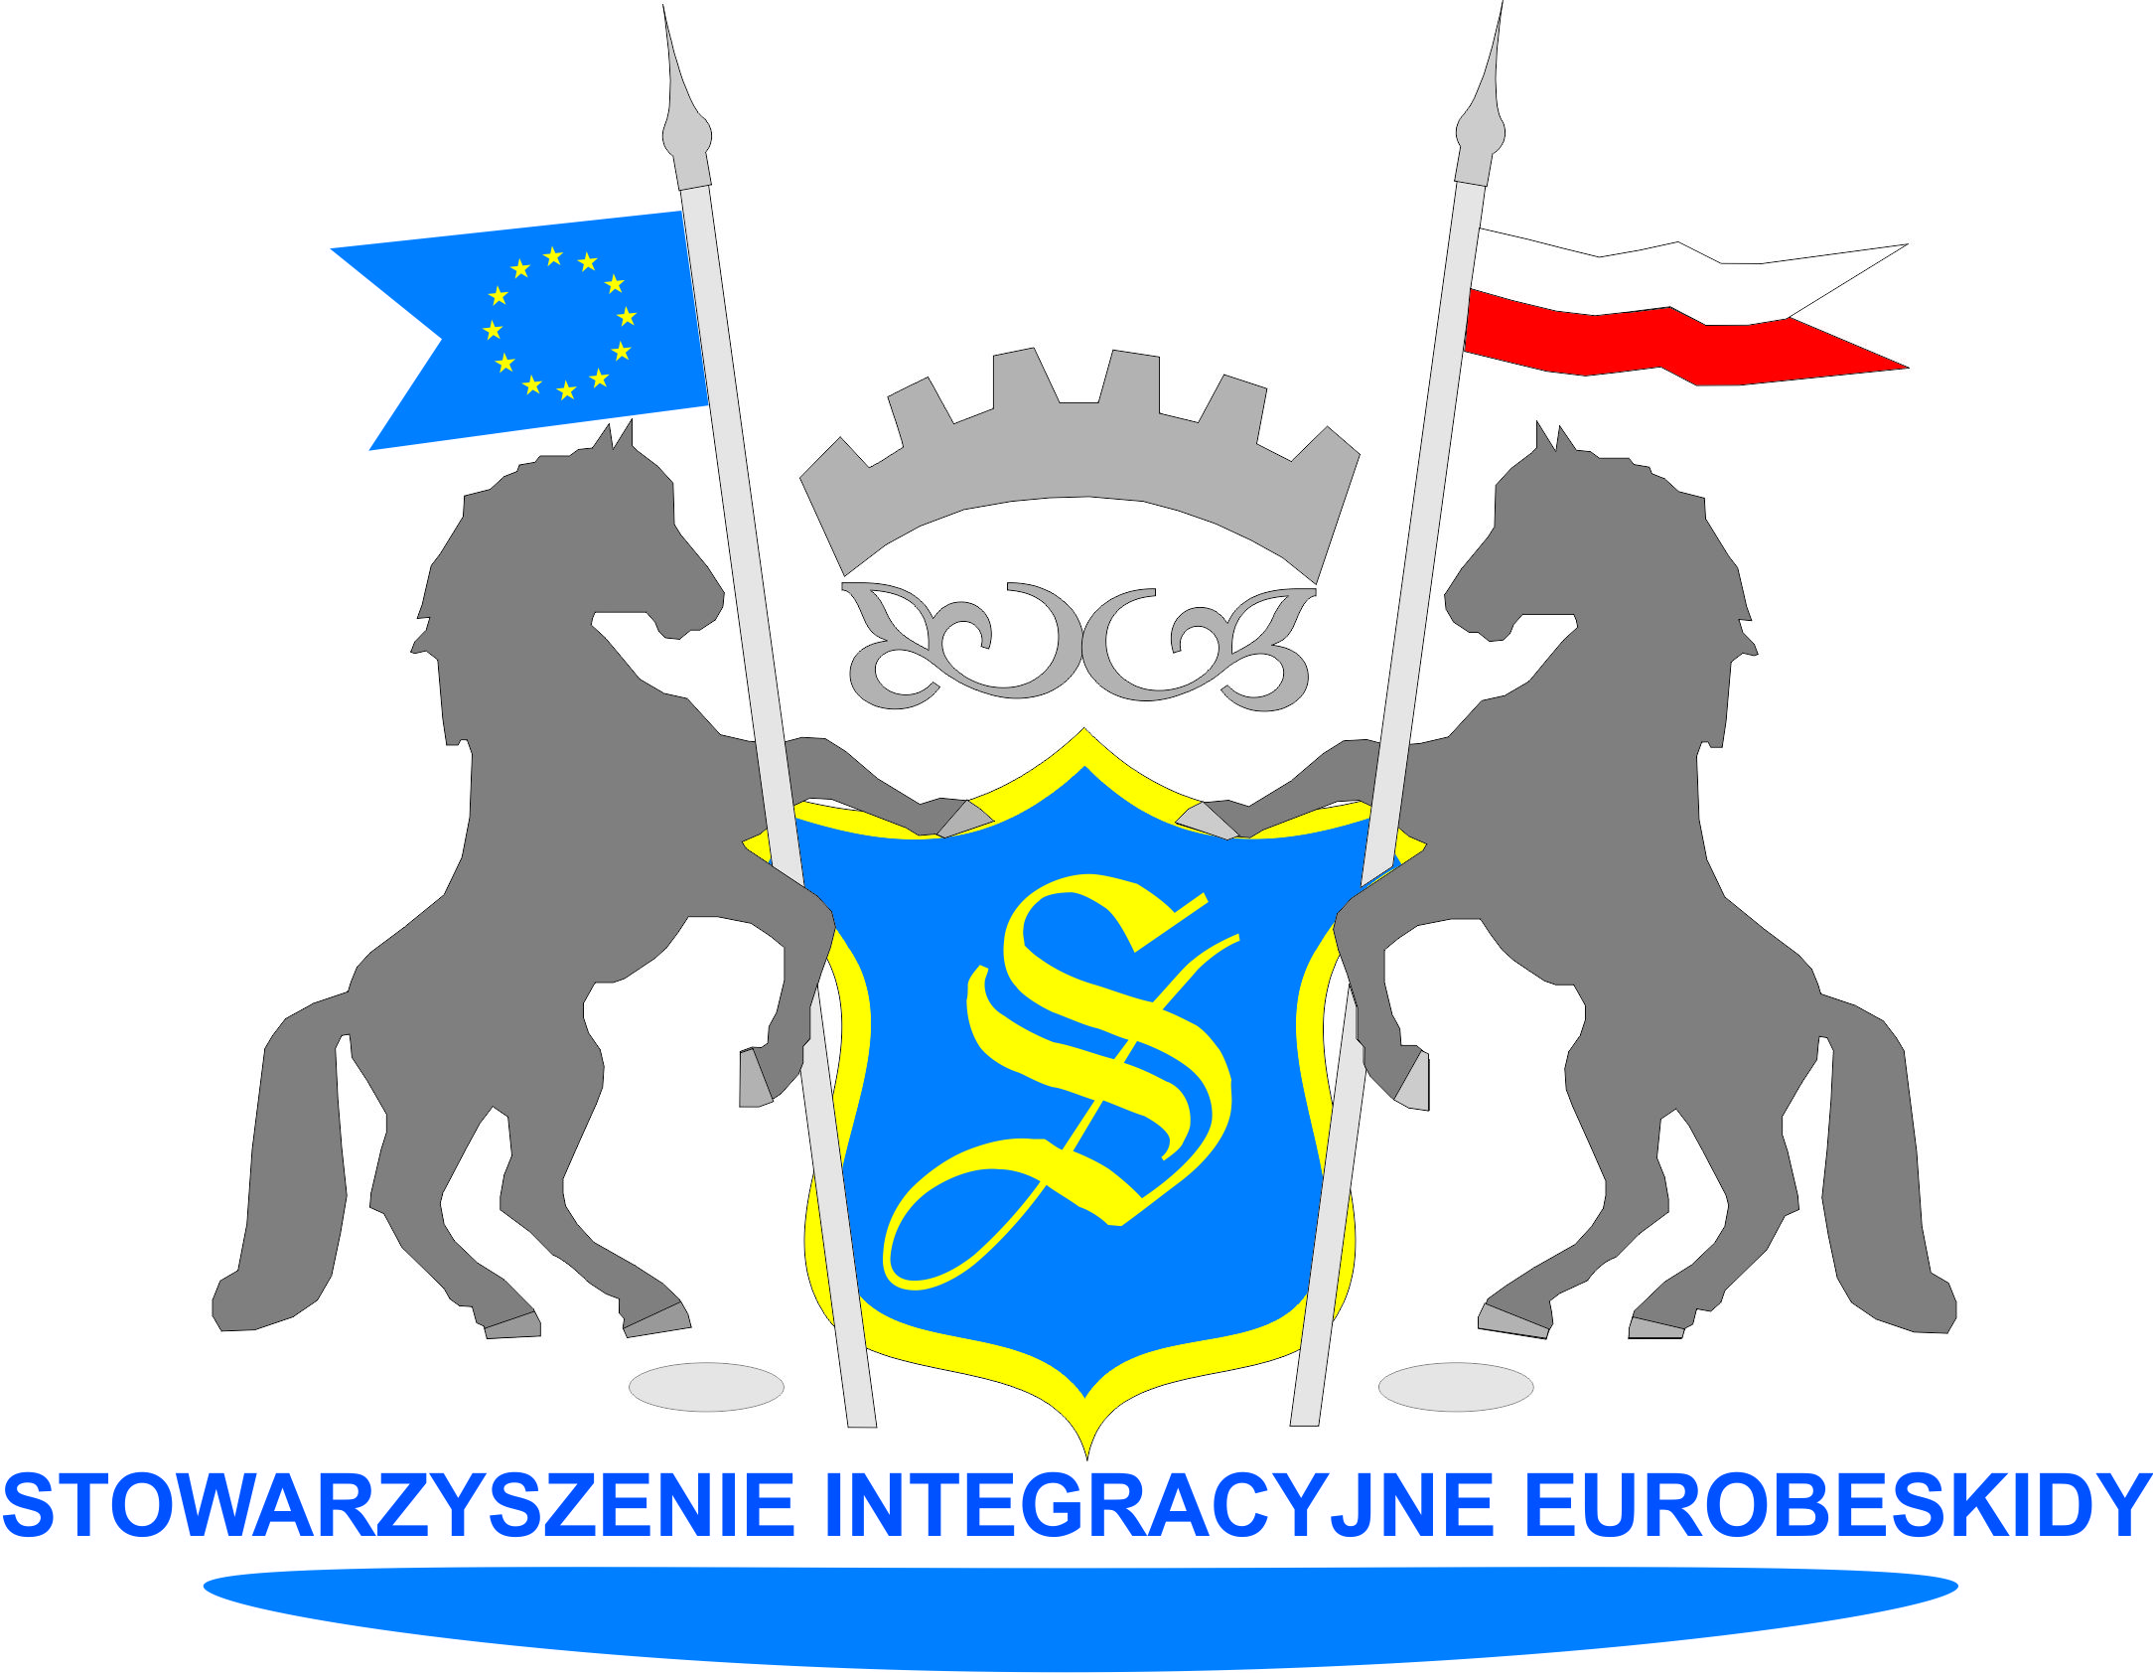
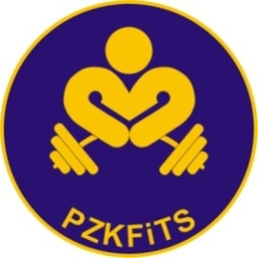

Regulamin zawodów

I. Cel
- Popularyzacja dyscypliny olimpijskiej jaką jest wyciskanie sztangi leżąc.
- Integracja osób niepełnosprawnych z pełnosprawnymi w środowisku sportowym.
- Bicie rekordów kraju, klubowych i własnych rekordów życiowych zawodników.
- Promocja regionu żywiecczyzny.
- Zapoznanie z działalnością i osiągnięciami Stowarzyszenia Integracyjnego Eurobeskidy.
- Popularyzacja Wyciskania Leżąc Klasycznego wśród mieszkańców województwa Śląskiego.
- Wyłonienie mistrzyń i mistrzów Śląska na 2019 rok.

II. Organizator
Stowarzyszenie Integracyjne Eurobeskidy

III. Partner
- Polski Związek Kulturystyki, Fitness i Trójboju Siłowego.
- Starostwo Powiatowe w Żywcu

IV. Termin i miejsce
Zawody odbędą się w dniu 09 marca 2019 roku w Hali Sportowej Zespołu Szkół Mechaniczno-Elektrycznych w Żywcu ul. Komisji Edukacji Narodowej 3

      - Przyjazd zawodników w dniu 08 marca 2019 r. od 15.00 - 20:00.
- Ważenie wszystkich zawodników w miejscu zakwaterowania 9 marca 2019r. od godz. 06:30-09.30.
- Odprawa techniczna dla kierowników ekip i trenerów w miejscu zakwaterowania o godz. 20:15 .
- Uroczysta kolacja w miejscu zakwaterowania o godz. 20:30.
Zakwaterowanie:

Internat Zespołu Szkół Mechaniczno-Elektrycznych w Żywcu ul. Komisji Edukacji Narodowej 3, 34-300 Żywiec.

V. Warunki uczestnictwa
W XVI Ogólnopolskie Integracyjne Zawody w Wyciskaniu Sztangi Leżąc uczestniczyć mogą zawodnicy i zawodniczki pełnosprawni i niepełnosprawni spełniający następujące warunki:

1. Ukończenie 14-go roku życia w dniu zawodów.
2. Posiadający książeczkę zdrowia z ważnymi badaniami lekarskimi.
3. Ksero orzeczenia o stopniu niepełnosprawności.
4. Zgłoszenie zawodników przez macierzysty klub jest jednoznaczne z brakiem przeciwskazań do udziału w/w zawodach.

W V Otwarte Integracyjne Mistrzostwa Śląska w Wyciskaniu Leżąc Klasycznym uczestniczyć mogą zawodnicy i zawodniczki pełnosprawni i niepełnosprawni spełniający następujące warunki:

- W zawodach uczestniczyć mogą zawodnicy, reprezentanci klubów sportowych – członków PZKFiTS, po okazaniu podczas weryfikacji, ważnej licencji zawodnika PZKFiTS lub przedłożeniu kompletnego wniosku o wydanie licencji potwierdzonego przez klub. Wniosek o przyznanie licencji zawodnika jest do pobrania na witrynie PZKFiTS:
http://pzkfits.pl/wp-content/uploads/2015/05/licencja-zawodnicza-druk.doc
- Okazanie podczas weryfikacji ważnych, indywidualnych badań lekarskich o braku przeciwskazań do udziału w zawodach.
- Okazanie dowodu wpłaty opłacenia wpisowego zawodników pełnosprawnych w przypadku:
  - zgłoszenia terminowego – do 2 marca : 50 zł. oraz 30 zł. w kolejnej kategorii wiekowej
  - zgłoszenia spóźnionego – od 3 marca 2019 r. do 7 marca 2019 r 70 zł. oraz 50 zł. w kolejnej kategorii wiekowej
- Wpłat należy dokonać na konto:
Stowarzyszenie Integracyjne Eurobeskidy
ul. Królowej Jadwigi 6, 34-325 Łodygowice
Bank Spółdzielczy w Węgierskiej Górce
71 8131 0005 0014 6421 2000 0050
z dopiskiem „opłata startowa zawody, Imię Nazwisko zawodnika/nazwa klubu”
- Zawodnicy niepełnosprawni zwolnieni są z opłaty startowej w Mistrzostwach Śląska.
- Zawodnicy niepełnosprawni zwolnieni są z obowiązku posiadania licencji zawodnika PZKFiTS.

VI. Zasady rywalizacji
W XVI Ogólnopolskie Integracyjne Zawody w Wyciskaniu Sztangi Leżąc zostaną przeprowadzone w wyciskaniu klasycznym, bez koszulek wspomagających zgodnie z obowiązującymi przepisami International Paralympic Committee, PZSN “Start” Warszawa w kategoriach wagowych ustalonych przez Organizatora.

W V Otwarte Integracyjne Mistrzostwa Śląska w Wyciskaniu Leżąc Klasycznym obowiązują przepisy i procedury PZKFiTS i IPF.

VII. Klasyfikacja i nagrody w XVI Ogólnopolskie Integracyjne Zawody w Wyciskaniu Sztangi Leżąc
Klasyfikacja indywidualna zostanie przeprowadzona wg punktacji IPC a sędziowanie według przepisów IPC:
- Kobiety rywalizują w kategorii open.
- mężczyźni rywalizują w kategoriach wagowych:
niepełnosprawni, pełnosprawni: I grupa :do 49 kg, do 54 kg, do 59 kg, do 65 kg, do 72 kg, niepełnosprawni, pełnosprawni: II grupa: do 80 kg, do 88 kg, do 97 kg, do 107 kg, + 107 kg.
Suma punktów uzyskana przez zawodnika według formuły Wilks’a decyduje o klasyfikacji końcowej w kategorii open kobiet i w grupie I i II mężczyzn a w kategoriach wagowych mężczyzn wynik w kg.
Nagrody
- Organizator przewiduje nagrody rzeczowe, medal, dyplom dla:
- zawodniczek pełnosprawnych, niepełnosprawnych za zajęcie I, II, III miejsca
w kat. ogólnej
- zawodników pełnosprawnych, niepełnosprawnych za zajęcie I, II, III miejsca w I grupie wagowej
- zawodników pełnosprawnych, niepełnosprawnych za zajęcie I, II, III miejsca w II grupie wagowej
- Puchary dla :
- najlepszego juniora
- najlepszego zawodnika zawodów
- najlepszej zawodniczki zawodów
- najlepszego zawodnika Stowarzyszenie Integracyjnego Eurobeskidy
- Każdy z zawodników otrzyma pamiątkową koszulkę.

VIII. Klasyfikacja i nagrody w V Otwarte Integracyjne Mistrzostwa Śląska w Wyciskaniu Leżąc Klasycznym.
Sposób rywalizacji, klasyfikacje
- Klasyfikacja indywidualna juniorek do lat 16;18 i 23 open według formuły Wilks’a.
- Klasyfikacja indywidualna seniorek w grupach kategorii wagowych (47-57), (63-72), (84,+84 kg) na podstawie wyniku według formuły Wilks’a.
- Klasyfikacja indywidualna juniorów do lat 18 i 23 w kategorii do 74 kg i powyżej 74 kg według formuły Wilks’a.
- Klasyfikacja indywidualna seniorów w obowiązujących kategoriach wagowych (59, 66, 74, 83, 93, 105, 120, +120) na podstawie wyniku uzyskanego w kilogramach.
- Klasyfikacja indywidualna weteranów I gr. (40-49 lat), II gr. (50-59 lat) oraz III gr. (60 - +60 lat) open według formuły Wilks’a.
- Doliczanie wagi dla zawodników niepełnosprawnych według przepisów IPC.

Nagrody
- Trzy pierwsze miejsca w każdej kategorii zostaną nagrodzone medalami.
- Trzy pierwsze miejsca w klasyfikacji Najlepsza Zawodniczka, Najlepszy Zawodnik spośród wszystkich startujących zostaną nagrodzone pucharami lub statuetką.
3. Sklasyfikowani uczestnicy zawodów otrzymają dyplomy potwierdzające uzyskane miejsce, a osoby niesklasyfikowane dyplom uczestnictwa.

IX Zgłoszenia
      - Zgłoszenia uczestnictwa dokonuje się na specjalnym druku załączonym do regulaminu. Zgłoszenie należy wypełnić i wysłać na adres Organizatora bądź przesłać faksem lub e-mailem do 2 marca 2019 roku na adres:
Stowarzyszenie Integracyjne Eurobeskidy
ul. Królowej Jadwigi 6 34 -325 Łodygowice.
tel/fax 033 862 31 97
e-mail – biuro@eurobeskidy.org.pl
      - O przyjęciu do zawodów decyduje kolejność zgłoszenia.
      - Zgłoszenie zawodnika do zawodów jest równoznaczna z brakiem przeciwwskazań do udziału w zawodach.

X. Program zawodów
Sobota 09.03.2019 r.
10.00 – uroczyste otwarcie
10:15 – start pierwszej grupy
16:00 – dekoracja zwycięzców i zakończenie zawodów
Program zawodów może ulec zmianie w zależności od ilości zgłoszeń.
XI. Zasady finansowania.
Koszty podróży pokrywają uczestnicy zawodów.
Koszty organizacji zawodów, zakwaterowania i wyżywienia zawodników pokrywa Organizator.
Koszt ubezpieczenia pokrywa Organizator.
XII. Informacje
            - Komisję odwoławczą stanowią:
- przedstawiciel Organizatora
- Sędzia Główny Zawodów
- przedstawiciel PZKFiTS
            - Na zawodach nie będą przyjmowane opłaty za licencje zawodnicze. Opłaty te należy uiszczać bezpośrednio na konto PZKFiTS BANK PKO SA Nr. BANK PKO SA Nr.08 1240 6250 1111 0000 4591 7718. Osoby niepełnosprawne nie muszą uiszczać tej opłaty.
            - Niniejszy regulamin i wyniki zawodów znajdują się na stronie www.eurobeskidy.org.pl i www.pzkfits.pl
            - Możliwość zakwaterowania w Internacie ZSME w Żywcu, ul. Komisji Edukacji Narodowej 3, 34-300 Żywiec po wcześniejszym zgłoszeniu u Organizatora.

XIII. Postanowienia końcowe
1. Za bezpieczeństwo podczas zawodów odpowiedzialni są:
- Sędzia Główny Zawodów
- Lekarz
- Kierownicy ekip
- Na zawodach obowiązują przepisy i procedury PZKFiTS i IPF
- Komisje sędziowska powołuje PZKFiTS w porozumieniu z Organizatorem
4. Zawodników obowiązuje regulaminowy strój sportowy.
5. Wszelkie sprawy sporne nie objęte powyższym regulaminem będą rozpatrywane przez Komisję odwoławczą.
- Prawo interpretacji niniejszego regulaminu należy do Organizatorów.
Organizator ma prawo do ewentualnych zmian niniejszego regulaminu.
Kluby i uczestnicy zawodów zostaną ubezpieczeni od następstw nieszczęśliwych wypadków.

ZGŁOSZENIE UCZESTNICTWA
W XVI OGÓLNOPOLSKICH INTEGRACYJNYCH ZAWODACH
W WYCISKANIU SZTANGI LEŻĄC 08-09 marzec 2019 r.
Nazwa Klubu ....................................................................................................................................
Adres .................................................................................................................................................
Telefon............................................................................e-mail..........................................................
Lp. | Imię i Nazwisko | PESEL | Adres zamieszkania | Kat.  wagowa | P/N | wózek | Nocleg  Pt./sob.
1
2
3
4
5
6

Osoby towarzyszące:
1………………………………….
2…………………………………
Zgłoszenia należy składać na adres Organizatora, faxem lub e-mailem - do dnia 2 marca 2019 r. Dane adresowe w regulaminie.

ZGŁOSZENIE UCZESTNICTWA
W V OTWARTYCH MISTRZOSTWACH ŚLĄSKA W WYCISKANIU LEŻĄC KLASYCZNYM
08-09 marzec 2019 r.

Nazwa Klubu ....................................................................................................................................
Adres .................................................................................................................................................
Telefon............................................................................e-mail..........................................................

Lp. | Imię i Nazwisko | Data Urodzenia | Kat. wagowa | Numer orzeczenia  o stopniu  niepełnosprawności

Zgłoszenia należy składać na adres Organizatora, faxem lub e-mailem - do dnia 2 marca 2019 roku. Dane adresowe w regulaminie.

